Ta teden boš uspešen, ko boš:
-v nemščini ponovil poimenovanja za vremenske simbole
-rešil spletne naloge
-v nemščini poimenoval nekatere spomladanske rožice

1. Sing das Lied über die Wettersymbole!
Zapoj in ponovi pesmico o vremenskih simbolih!
Lahko jo zapoješ tudi z mano: https://www.youtube.com/watch?v=YrWh7E4gGl0&t=10s

2.Löse die Aufgabe!
Reši spletne naloge in se oceni, kakšno je tvoje znanje. Oglej si sliko in poslušaj vprašanja in odgovore (klik na puščico).
Kateri odgovor je pravilen? Odkljukaj.
Ko boš nalogo rešil, bom tudi jaz videla kako si se odrezal. Veliko sreče.

KLIKNI NA : www.goformative.com/join
VTIPKAJ KODO (CODE): 5BT78B
VPIŠI SE S TVOJIM IMENOM IN PRIIMKOM
REŠI NALOGO

Če boste imeli težave pri vpisu, me kontaktirajte na moj elektronski naslov: metoda.ljubec@gmail.com

3. Hör dir das Lied über den Frühling!
Poslušaj pesmico o pomladi!
KLIK: https://www.youtube.com/watch?v=OOYspFQRLl8

5. Hör zu! Welche Blumen sind das?
Poslušaj posnetek spodaj! Katere rože so to?

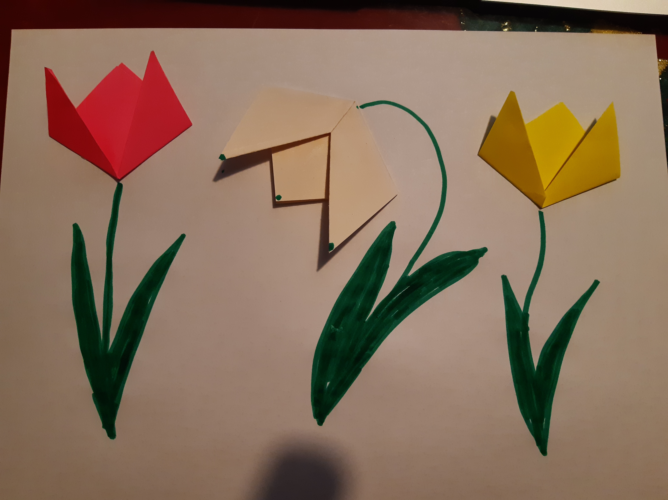
To je moj cvetlični travnik: https://youtu.be/FawU-WMxb8E

6. Bastle oder zeichne Frühlingsblumen!
Nariši ali izdelaj poljubne spomladanske cvetlice za mednarodni projekt!
NALOGA NI OBVEZNA!

Tvoj izdelek deli z nami!
Pridužili se bodo tudi učenci iz Avstrije, Nemčije, Hrvaške (Erasmus+) in drugih šol v Sloveniji, kjer boš lahko videl tudi njihove izdelke.
Izdelke naložiš ali si ogledaš tukaj: https://padlet.com/metoda_ljubec/yp3j5du38xyvzwew
Izdelek naložiš tako, da klikneš na plus v spodnjem desnem kotu in slikaš tvoj izdelek z ikono fotoaparata.
ALI
pa mi tvoj izdelek enostavno pošlji na elektronski naslov, da ga na mednarodni zid naložim jaz.
Večkrat pokukaj na stran, da si ogledaš nove umetnine!
IN HVALA TI ZA SODELOVANJE!

Viel Spaß
Lehrerin Metoda

